Выкопировки из постановления Администрации города от 24.08.2016 № 6397 «Об утверждении корректировки проекта межевания территории части микрорайона 21-22 города Сургута, подлежащих развитию»
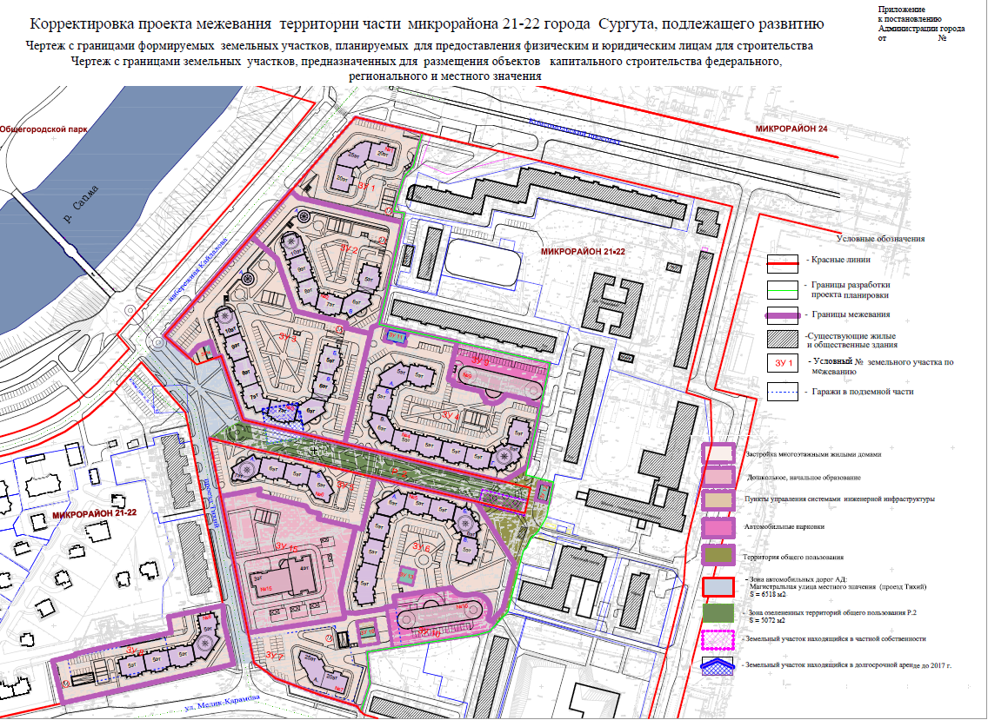

Выкопировка из постановления Администрации города от 05.12.2024№ 6438 «Об утверждении внесения изменений в проект межевания территории микрорайона 21-22 города Сургута»
